产品规格书

产品名称：5W适配器

产品编号：GP006

版 本：V1.0

版 本 | 日 期 | 版本更新记录 | 核 准
V1.0 | 2006-12-01 | 基本功能

目录
1.电气要求
1.1 输入特性
1.1.1输入电压
1.1.2输入频率
1.1.3输入电流
1.1.4电源
1.1.5输入电流范围
1.2 输出特性
1.2.1 输出电压和输出电流
1.2.2 效率
1.2.3 输出电压范围
1.2.4 输出电流
1.2.5 输出短路
1.2.6 输出纹波与噪音
1.2.7 输出电压保护（OVP）
2. 保护和测试要求
2.1 耐压
2.2 绝缘阻抗
2.3 震动测试
3. 环境要求
3.1 操作和储存温度湿度
3.2 跌落
3.3 拉伸强度
3.4 弯曲测试
4. 安全
4.1 安全
4.2 电磁兼容
4.3 漏电流
5. 输入/输出插座
6. 物理尺寸和重量
7. 安装尺寸

1. 电气特性

1.1 输入特性
1.1.1 输入电压
最小 | 正常 | 最大 | 单位
90 | 100 – 240 | 264 | Vrms

1.1.2 输入频率
最小 | 正常 | 最大 | 单位
47 | 50 / 60 | 63 | Hz

1.1.3 输入电流
AC 输出 | 最大 | 单位
100-240 | 0.3 | Ampere

1.1.4 待机效率
适配器在待机时，输入电压范围应为100VAC到240VAC，效率小于0.3瓦。

1.1.5 输入电流范围
AC 输入 | 最大 | 单位
120 | 20 | Ampere
240 | 40 | Ampere

1.2 输出特性
1.2.1 输出电流和输出电压
适配器提供一个+5V（9V，12V）直流输出电压，最大持续输出功率为5瓦左右（5V*0.8A，9V*0.5A，12V*0.35A）。
1.2.2 效率
电源设计效率在满载和额定输入电压时大于63%。
1.2.3 输出电压范围
正常电压 | 调节范围 | 限制
+5VDC | +/- 3% | 4.75V ~5.25V
+9VDC | +/- 3% | 8.73V ~ 9.27V
+12VDC | +/- 3% | 11.64V~12.36V
1.2.4 输出电流
输出电压 | 最大 | 限制
5V | 800mA | N/A
9V | 500mA | N/A
12V | 350mA | N/A

1.2.5 输出短路
当输出短路时，电源有短路保护；故障排除可以自行恢复输出。
1.2.6 输出纹波和噪音
额定输出 | 纹波和噪音 | 带宽
5V/800mA | < 60m Vp-p | 20MHz
9V/500mA | <60mVp-p | 20MHz
12V/450mA | <60mVp-p | 20MHz
1.2.7 输出电压保护
异常输出时有保护功能。

2. 保护和测试要求
2.1 耐压
在输入端和框架之间，施加3KV交流电压60秒，高压机的输出电流大于2mA。测试完后，样品不会出现电气和机械故障。
注意：在进行前输入端及输出端都需短路。
2.2 绝缘阻抗
输入和输出施加500V直流电压，绝缘阻抗大于100兆欧姆。
2.3 震动测试
在频率范围为10--55Hz,振幅为0.35mm任一方向连续震动10次后，样品不会出现电气和机械故障。

3. 环境要求
3.1 操作和储存温度湿度
工作环境温度： 0--45°C 工作湿度： 0--95%RH
储存温度： -20--85°C 储存湿度： 0--95%RH
3.2 跌落
电源设计应该符合下落测试要求：
任意跌落：从地面高度为75cm硬木上6个方向做5次测试，不损害正常功能，脱离任何部件，电源不会出现潜在危险。
3.3 拉伸强度
固定主体任意部位或插座做测试，到另一个部件60秒内负荷2kg。连接完好，绳索不会移动。
3.4 弯曲测试
测试方法如下：下面的数字显示，固定的主体和插头应适用承受500g外力，把每个电源连到+60度。在不用的方向每30分钟完成200周期（一个120度为一个周期）。测试完后电缆线不会断裂。

4. 安全规格
电源应符合以下要求和认证。
1）安全：
TUV/EN60065
UL&CUL /UL60065 & CSA C22.2 No.60065
CB REPORT/IEC60065
2）电磁兼容：
CE/ EN55013 & EN 55020
FCC DOC / FCC Part15
3）漏电流:
漏电流达到 IEC-950

5. 输入/输出插座
厂商 | 参考
SHIYI | DCΦ1.1*3.5

6.物理尺寸和重量
外部适配器尺寸为66mm*24mm*37mm重量为（474）克。

7. 安装尺寸

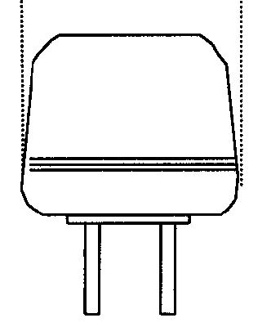
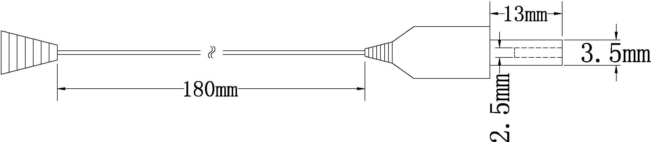

1.1mm
1800mm

附录：产品图片
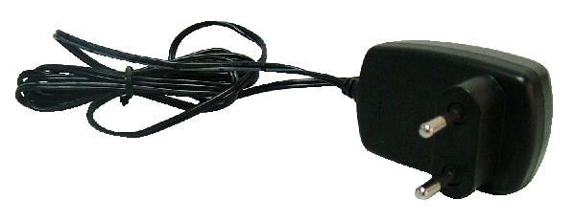TUV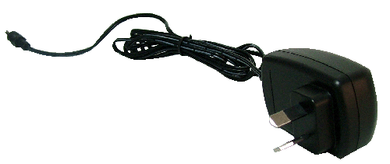SAA 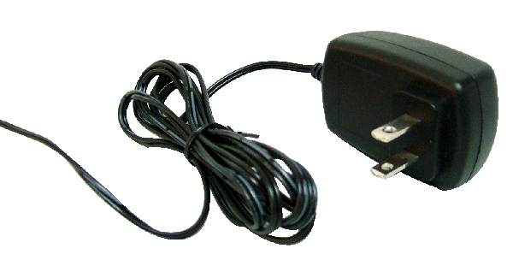 UL 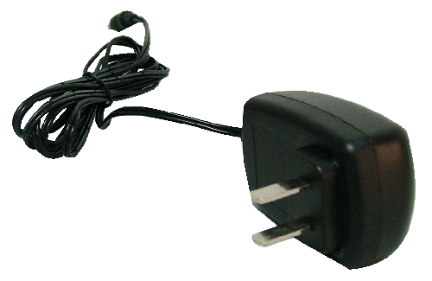CCC

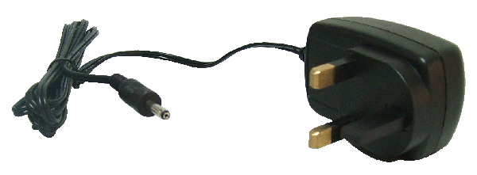UK

